Test na kartę
1
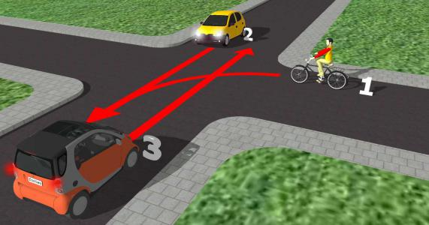

Na tym skrzyżowaniu kierujący pojazdem nr 1
- A - ustępuje pierwszeństwa tylko pojazdowi nr 2
- B - ustępuje pierwszeństwa pojazdowi nr 3
- C - przejeżdża ostatni
2
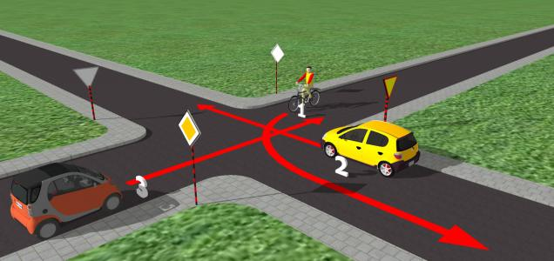

Na tym skrzyżowaniu kierujący pojazdem 1
- A - Jedzie pierwszy
- B - Ustępuje pierwszeństwa pojazdowi 2
- C - Ustępuje pierwszeństwa pojazdowi 3

3
Jeżeli konieczne jest unieruchomienie złamanej kończyny, to należy unieruchomić
- A - jedynie samo miejsce złamania
- B - wyłącznie najbliższy złamaniu staw
- C - miejsce złamania i najbliższe stawy
4
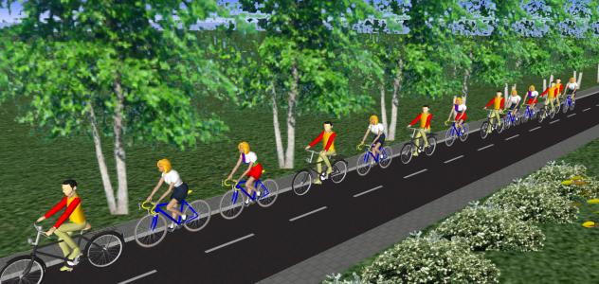

Liczba rowerów jednośladowych, jadących w zorganizowanej kolumnie, nie może przekraczać
- A - 10
- B - 5
- C - 15
5

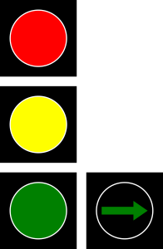
Ten sygnalizator zezwala na
- A - Można warunkowo skręcić w lewo pamiętając o zasadzie szczególnej ostrożności
- B - Można skręcić w prawo bez zatrzymania przed sygnalizatorem
- C - Skręt warunkowy po uprzednim zatrzymaniu się przed sygnalizatorem
6
Kierujący, który dojeżdża do skrzyżowania, w pierwszej kolejności stosuje się do
- A - sygnalizacji świetlnej
- B - znaków drogowych
- C - Sygnałów nadawanych przez kierującego ruchem policjanta

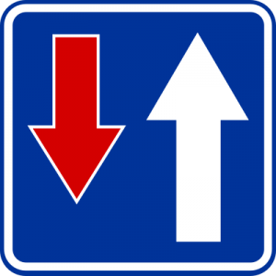
7
Przedstawiony znak należy do grupy znaków oraz oznacza
- A - Znaki informacyjne, zwężony odcinek drogi przejazd tylko w jednym kierunku
- B - Znaki informacyjne, pierwszeństwo na zwężonym odcinku drogi
- C - Znaki informacyjne, pierwszeństwo dla jadących z przeciwka
8
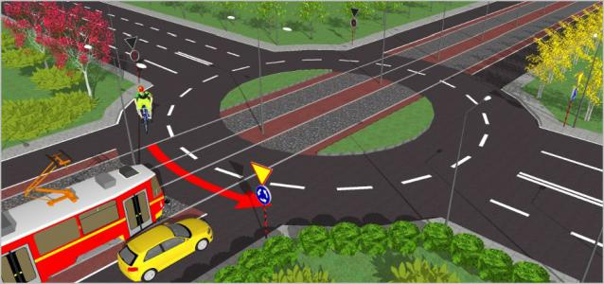

Wjeżdżając na skrzyżowanie o ruchu okrężnym oznakowanym znakami C-12, A-7 pierwszeństwo przejazdu posiada:
- A - Tramwaj
- B - Samochód osobowy
- C - Rowerzysta

9
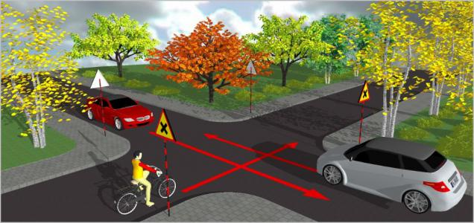

Na tym skrzyżowaniu rowerzysta:
- A - Przejeżdża pierwszy.
- B - Ustępuje pierwszeństwa pojazdowi nadjeżdżającemu z prawej strony.
- C - Ustępuje pierwszeństwa pojazdowi nadjeżdżającemu z lewej strony.
10
Przejeżdżanie obok pojazdu jadącego w tym samym kierunku to
- A - wyprzedzanie
- B - omijanie
- C - wymijanie

11
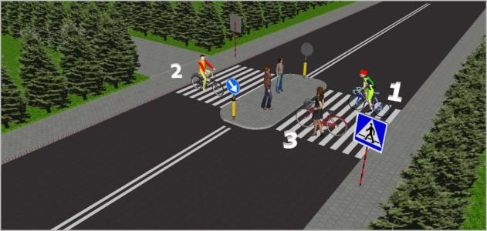

W tej sytuacji niezgodnie z przepisami postępują:
- A - Tylko rowerzysta 1
- B - Rowerzysta 3
- C - Rowerzysta 1 i 2
12

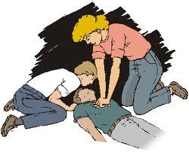
Czy każdy ma obowiązek udzielania pierwszej pomocy ofiarom wypadku?
- A - nie, gdyż za ewentualnie popełnione błędy grozi odpowiedzialność karna
- B - nie, gdyż udzielać pomocy mogą jedynie osoby z wykształceniem medycznym
- C - tak, gdyż nawet w przypadku obecności zagrożeń, można wykonać część zadań ratunkowych
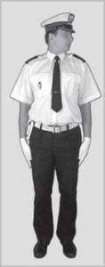
13

Taka postawa osoby kierującej ruchem(policjanta) oznacza
- A - nie zezwala na wjazd na skrzyżowanie
- B - zezwala na jazdę na wprost
- C - zezwala na skręt w prawo

14
Obowiązkowe wyposażenie roweru to:
- A - Pasek odblaskowy na oponie lub kole
- B - Pompka rowerowa
- C - Co najmniej w jeden skutecznie działający hamulec
15
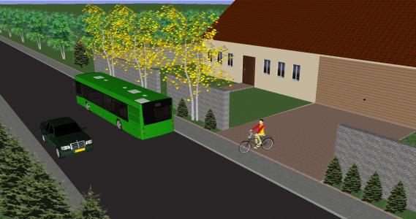

Włączanie się do ruchu to
- A - wjazd z podwórka na drogę główną
- B - dalsza jazda po przepuszczeniu pieszych
- C - wjazd na skrzyżowanie po zapaleniu się zielonego światła
16

Liczba rowerów jednośladowych, jadących w zorganizowanej kolumnie, nie może przekraczać
- A - 10
- B - 5
- C - 15

17

Ten znak
- A - nakazuje jazdę na wprost przez skrzyżowanie
- B - oznacza drogę jednokierunkową
- C - określa kierunek drogi z pierwszeństwem przejazdu

18

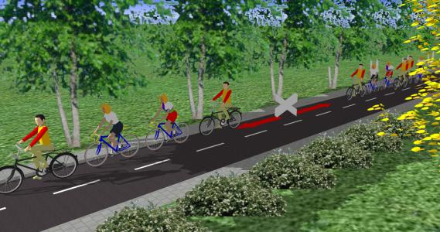

Odległość między kolumnami rowerzystów
- A - nie jest ustalona
- B - nie może być mniejsza niż 200 metrów
- C - powinna wynosić 100 metrów

19
Dzieci do lat 7 możemy przewozić:
- A - Na rowerze w specjalnym foteliku
- B - Na bagażniku rowerowym
- C - Na ramie roweru

20
Przedstawiony znak należy do grupy znaków oraz oznacza
- A - Znaki drogowe poziome, droga dla rowerów
- B - Tabliczka, droga dla rowerów
- C - Informacyjny, droga dla rowerów

